Министерство науки и высшего образования Российской Федерации

Пензенский государственный университет

Кафедра «Вычислительной техники»

**ОТЧЕТ**

по лабораторной работе №4

по курсу «Архитектура вычислительных систем»

на тему «Работа процессора с подпрограммами»

Выполнили:

студенты группы 16ВП1

Угроватов Д.

Лялин Н.

Принял:

к.т.н. Бикташев Р.А.

Пенза 2018

### Цель работы

Изучение особенностей выполнения команд работы с подпрограммами и передачи параметров в подпрограммы.

### Лабораторное задание

**Задание 1:**Составить программу, выполняющую обработку массива, аналогично заданию предыдущей работы, но оформленной в виде "ближней" процедуры, параметры в которую передаются через регистры.

**Задание 2:**Составить программу, выполняющую обработку массива, аналогично заданию предыдущей работы, но оформленной в виде "ближней" процедуры, параметры в которую передаются через стек.

**Файл LAB41.ASM**

stseg segment para stack

dw 16 dup(?)

stseg ends

dseg segment para

mass dw 10,12,2,4,5,7,6,8

y dw ?

dseg ends

cseg segment para

main proc near

assume cs:cseg,ds:dseg,ss:stseg

push ds

mov ax,0

push ax

mov ax,dseg

mov ds,ax

mov cx,8

mov si,0

cycl:

mov ax,mass[si]

call cproc

cmp y,255

jge final

add si,2

loop cycl

mov y,00

final:

retf

main endp

### mzproc proc near

### mov y,255

### ret

### mzproc endp

### cproc proc near

### cmp ax,0

### jle mzproc

### ret

### cproc endp

### cseg ends

### end main

### 

### Рисунок 1 – Результат работы программы lab41.exe

#### **Файл LAB42.ASM**

stseg segment para stack

dw 16 dup(?)

stseg ends

dseg segment para

mass dw 10,12,2,4,-1,7,6,8

y dw ?

dseg ends

cseg segment para

main proc near

assume cs:cseg,ds:dseg,ss:stseg

push ds

mov ax,0

push ax

mov ax,dseg

mov ds,ax

mov cx,8

mov si,0

cycl:

push mass[si]

call cproc

cmp y,255

jge final

add si,2

loop cycl

mov y,00

final:

mov ax,4C00h

int 21h

main endp

cproc proc near

push bp

mov bp,sp

mov ax,[bp+4]

cmp ax,0

jle mz

cont:

mov sp,bp

pop bp

mov ax,0

ret

mz:

mov y,255

jmp cont

cproc endp

cseg ends

end main

**Итерация 1:**

В стеке 10;

Bp=fff6.

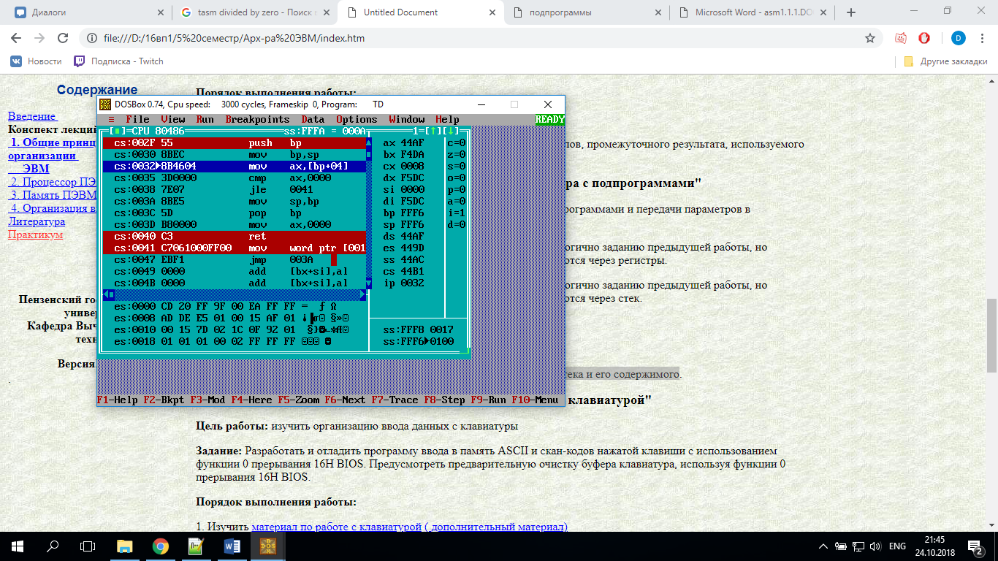

Рисунок 2 - первая итерация программы lab42.exe

**Итерация 2:**

В стеке 12;

Bp=fff4

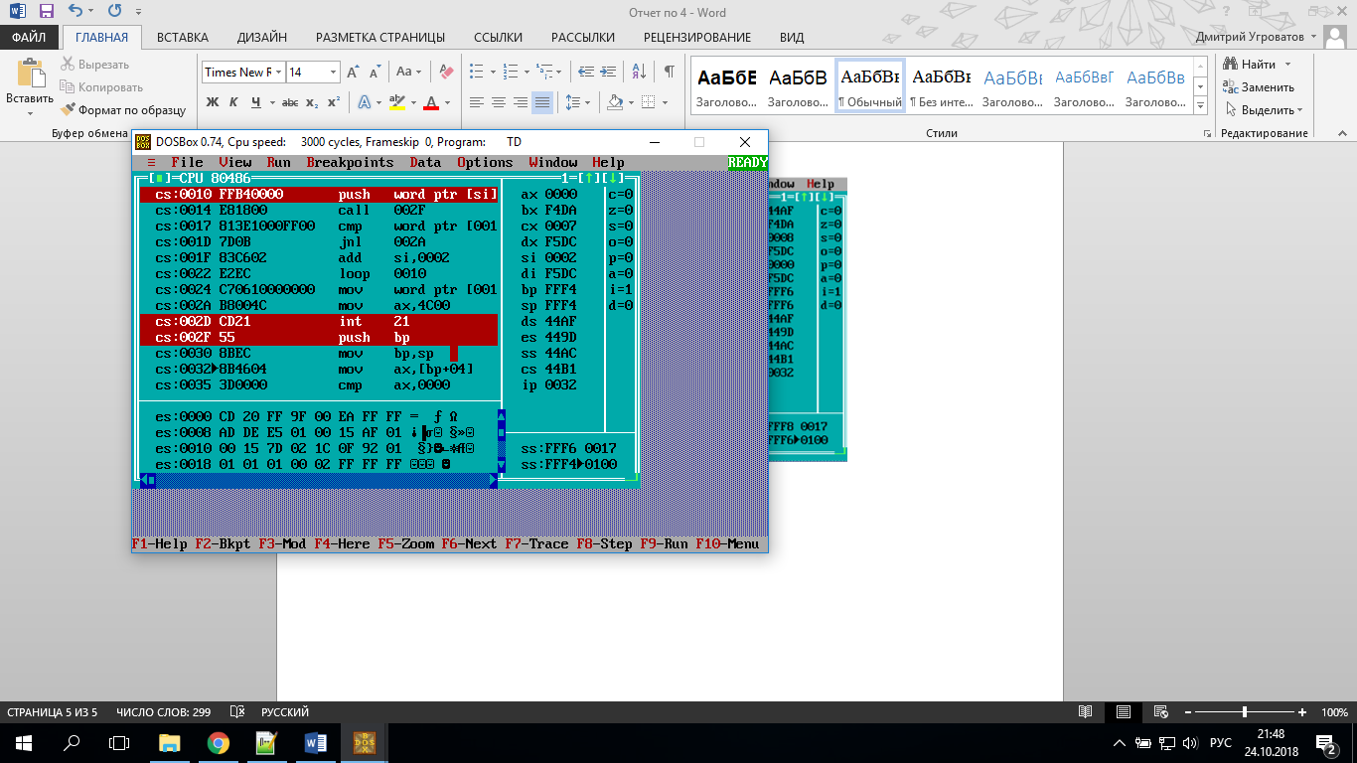

Рисунок 3- вторая итерация программы lab42.exe

**Итерация 3:**

В стеке 2;

Bp=fff2

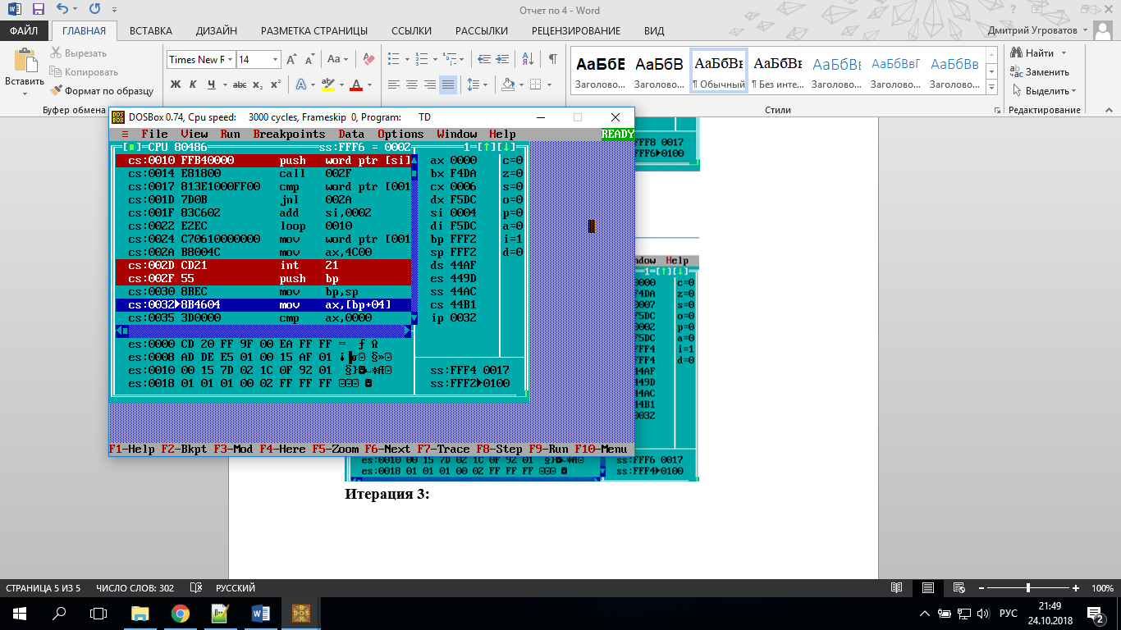

Рисунок 4- третья итерация программы lab42.exe

**Итерация 4:**

В стеке 4;

Bp=fff0

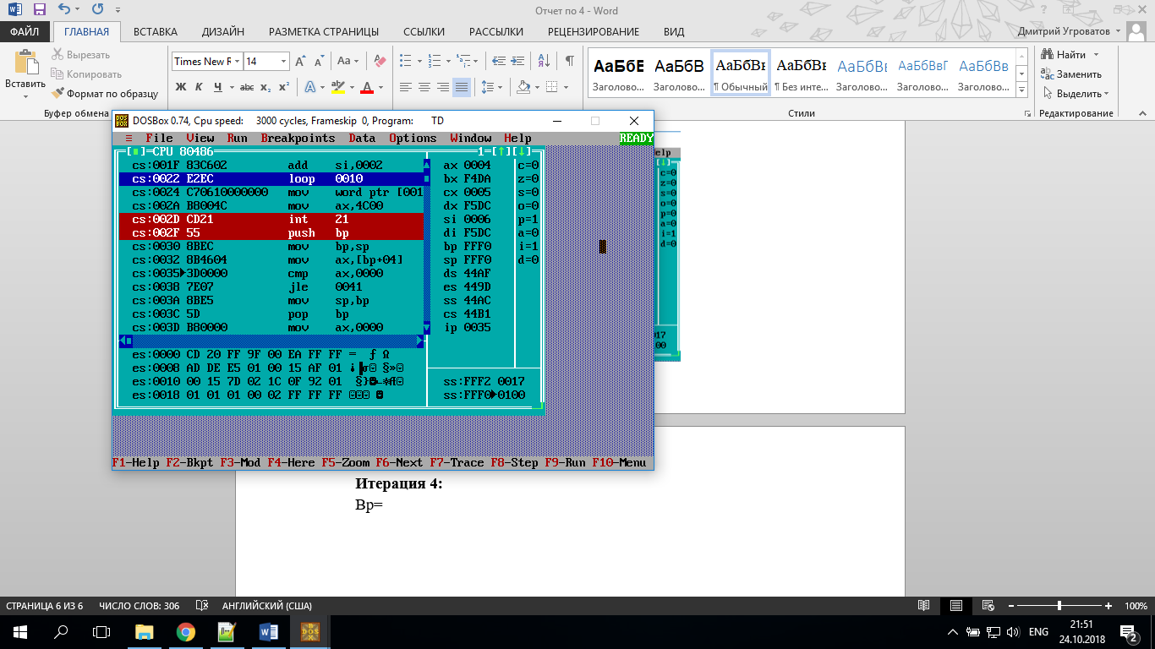

Рисунок 5- четвертая итерация программы lab42.exe

**Итерация 5:**

В стеке -1;

Bp=ffee

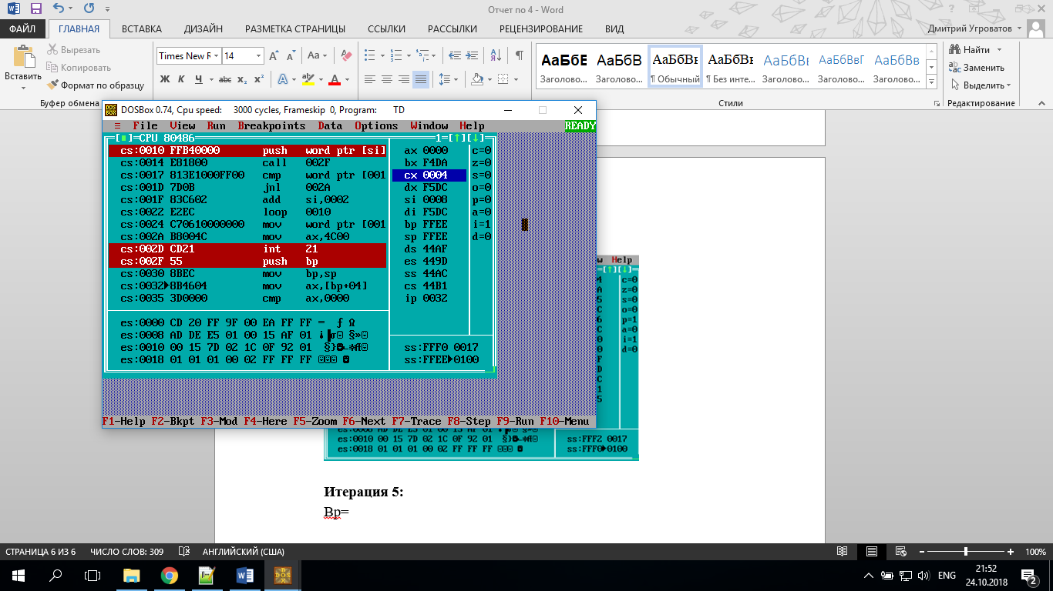

Рисунок 6- пятая итерация программы lab42.exe